附件2：教师申请新开课操作手册

第一步：教师申请
1.登录系统，进入我的->公选课开课申请菜单，点击左上角申请。
2.填写课程名称，学分等信息后，点击提交即可。（其中打*的为必填项，学历层次虽然没有打*，但请务必要选择“本科”。）
注：其中考试大纲、教学大纲等不要超过500字，附件不要大于10M。
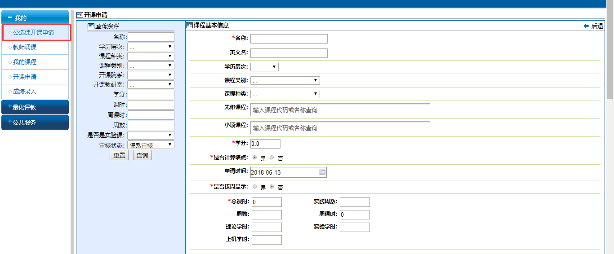

第二步：院系审核
1.登录系统，进入课程管理->院系开课申请审核，点击名称，即可看到课程申请的具体信息。
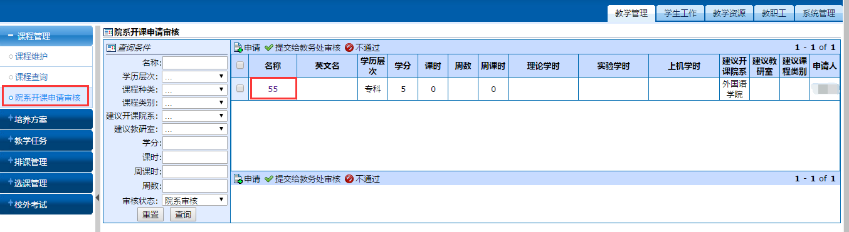
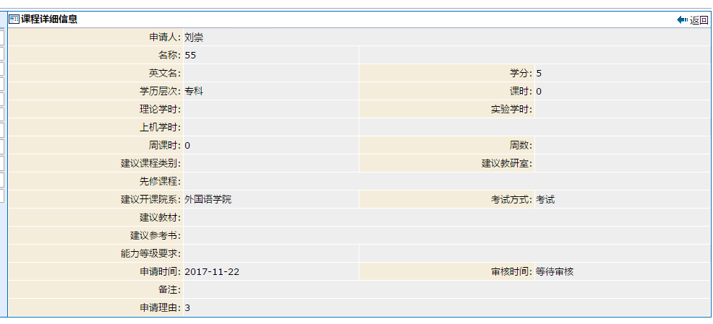
2.若审核通过，则勾选后，点击‘提交给教务处审核’。不通过，则勾选后点击‘不通过’。
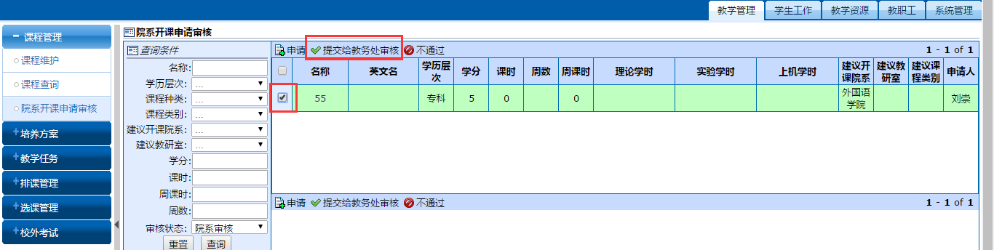

第三步：教务处审核
1.登录系统，进入课程管理->开课申请审核界面。操作同第二步院系审核。
2.若审核通过，则需要‘手动输入代码’为课程编课程代码。
